郑州师范学院党政办公室文件

校办宣〔2017〕28号

郑州师范学院党政办公室
关于发布郑州师范学院校训、校风、教风、
学风、校歌的通知

校内各单位：
根据《郑州师范学院文化建设实施方案》的要求，结合学校在升本后的发展实际和党中央对高等教育的新要求，进一步凝练学校特色，提升内涵，更全面地展示我校师生精神风貌和校园文化底蕴，经广泛征集意见和研讨论证、党委会研究，现对校训、校风、教风、学风、校歌统一发布如下：
校训：格物致知 明德尚善
校风：厚德博学 弘毅创新
教风：严谨治学 为人师表
学风：励志 慎行 乐学 善思
校歌：《郑州师范学院校歌》（附后）

附件：《郑州师范学院校歌》

郑州师范学院党政办公室
2017年11月6日

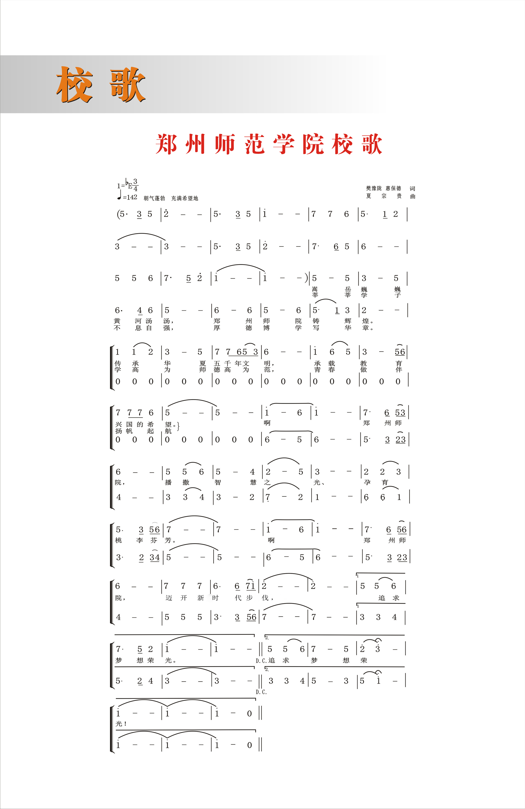
附件

主送：校内各单位

郑州师范学院党政办公室 2017年11月6日印发

